Fwd: Potvrzení objednávky : 7ks E+ (17.8.22)

Doručená pošta



|  |  |  |  |  |
| --- | --- | --- | --- | --- |
| |  | | --- | | **xxxxxxxxxxxxxxxx** | | Přílohy18. 8. 2022 13:08 (před 19 hodinami) |  |  |
| |  | | --- | | komu: mně | | | |

---------- Forwarded message ---------  
Od: <[xxxxx@therapia.cz](mailto:xxxxx@therapia.cz)>  
Date: čt 18. 8. 2022 v 10:33  
Subject: Potvrzení objednávky : 7ks E+ (17.8.22)  
To: <[xxxxxxxx@sosbruntal.cz](mailto:xxxxxxxx@sosbruntal.cz)>

   
Vážený zákazníku,  
děkujeme za Vaší objednávku č. 7ks E+ (17.8.22), její detaily najdete v  
příloze. O přesném termínu dodání Vás budeme informovat.  
  
Pěkný den  
  
Obchodní oddělení  
PROWORK spol. s r.o.  
  
+xxxxxxxxxxxxxxx  
[xxxxx@therapia.cz](mailto:xxxxx@therapia.cz)  
[www.therapia.cz](http://www.therapia.cz/)

--

xxxxxxxxxxxxxxxxxxx

***Střední odborná škola, Bruntál, příspěvková organizace***

***Krnovská 998/9, 792 01  Bruntál***

***Tel: xxxxxxxxxxx***

***E-mail:***[xxxxxxxx***@sosbruntal.cz***](mailto:xxxxxxxx@sosbruntal.cz)  
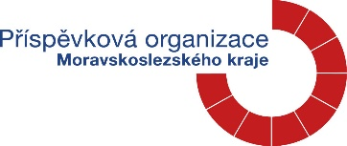

Pole pro přílohy

|  |  |
| --- | --- |
|  | OdpovědětPřeposlat |